吉林省住房和城乡建设厅
召开全省预拌砂浆推广应用工作现场会
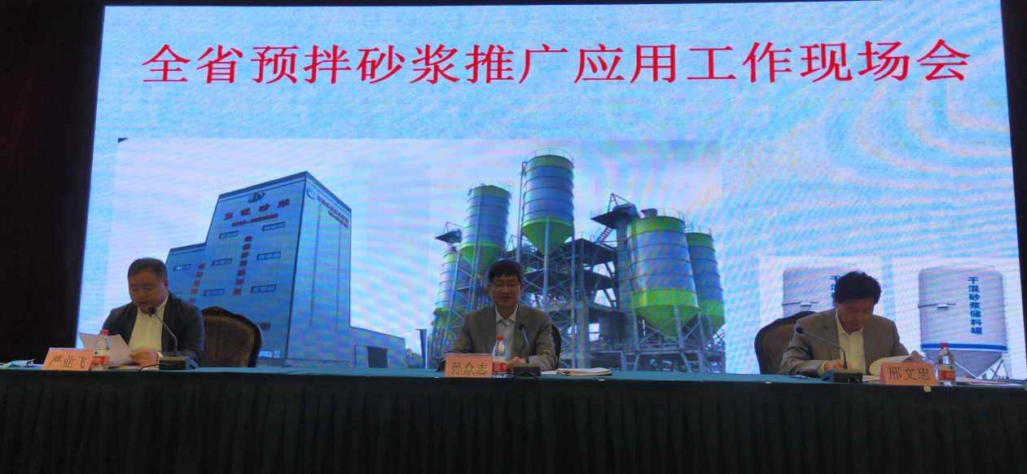
为深入贯彻落实《吉林省促进散装水泥和预拌混凝土、预拌砂浆发展办法》（吉林省人民政府令第266号）、《国务院办公厅关于转发发展改革委住房城乡建设部绿色建筑行动方案的通知》（国办发〔2013〕1号）和国家《绿色建筑评价标准》（GB/T50378-2019），进一步推动建筑行业高质量发展和技术进步，保护和改善生态环境，做好预拌砂浆推广使用工作，2020年9月17日，省住房和城乡建设厅在长春市召开了全省预拌砂浆推广应用工作现场会。厅领导孙众志、邢文忠，省散装水泥办公室，省内各市、州建委、住建局分管领导及散装水泥管理机构负责人，各县（市）住建局主要领导等120余人参加了会议。
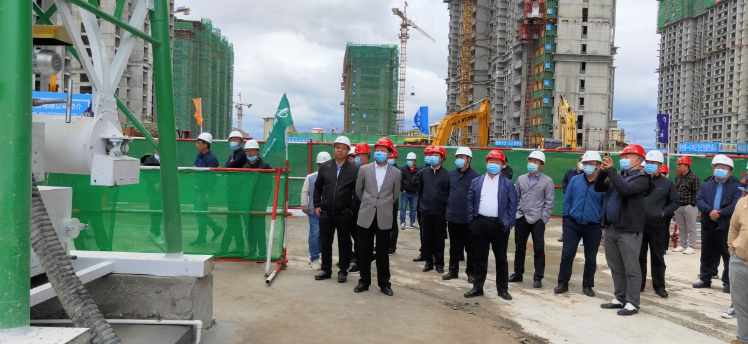
与会代表首先参观了长春市昌驰新材料科技有限公司的预拌砂浆生产线和恒大水世界建设项目的预拌砂浆应用现场；在随后的集中会议阶段，来自恒大集团与吉林建工集团的企业代表分别介绍了应用预拌砂浆的体会，长春市建委与吉林市住房城乡建设局的同志介绍了预拌砂浆推广管理经验。会上邢厅通报了我省预拌砂浆工作情况。
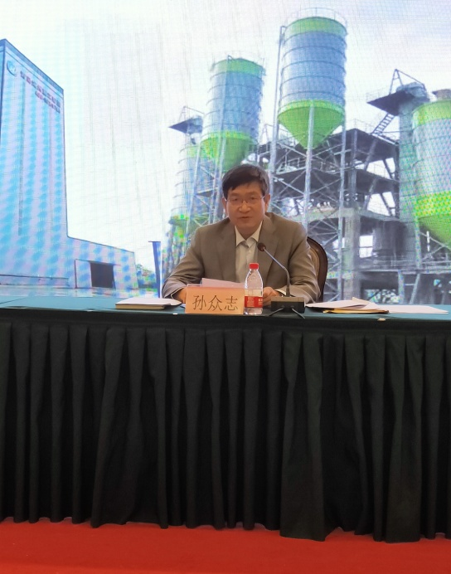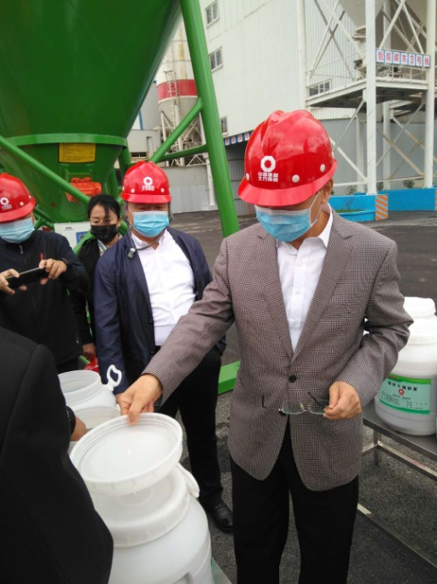
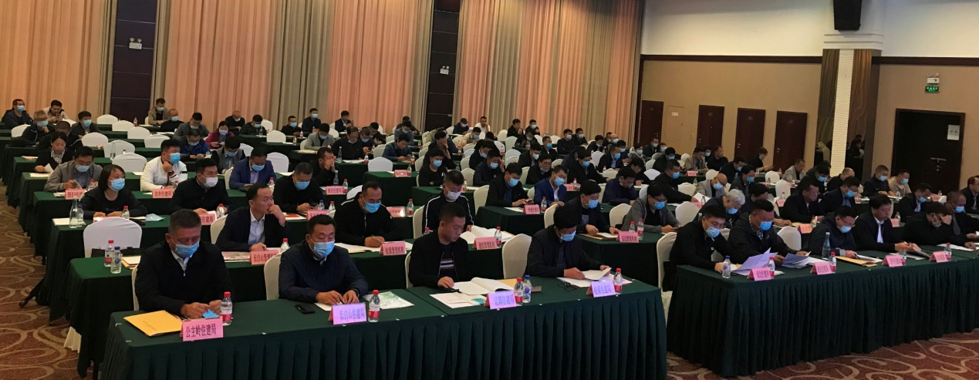
会议最后，孙众志厅长指出推广应用预拌砂浆是国家一项重要的产业政策，全面推广应用预拌砂浆对于生态文明建设、保护改善环境，推动建筑业高质量发展、保证工程质量都有重大意义。我们一定要转变思维方式，认识到推广应用预拌砂浆是经济社会发展的必然趋势，是实现高质量发展的必然选择，是生态文明建设的内在要求，所以一定要突出重点环节，扎实推进工作，要加强质量监管，强化现场执法，加强队伍建设，各住房城乡建设行政主管部门要齐抓共管形成合力，共同推动预拌砂浆推广应用工作。
